年
組
番
名 前
力だめしミニプリント 算数【図形】④

解 答

１ 下の直方体には，面に垂直な辺がいくつかあります。面に垂直な辺を1つ選んで，書きましょう。

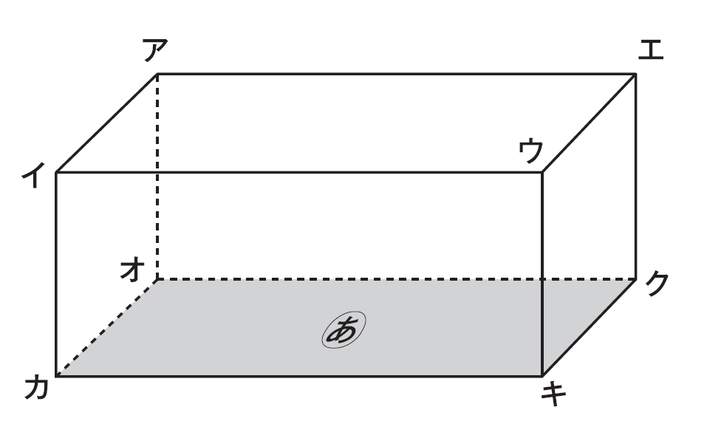

答

年
組
番
名 前
力だめしミニプリント 算数【図形】④

解 答

１ 下の直方体には，面に垂直な辺がいくつかあります。面に垂直な辺を1つ選んで，書きましょう。
解 答

答 （次のうちのいずれか１つ）
辺アオ 辺イカ 辺ウキ 辺エク

H24全国Ａ6(2) 小学校4年

